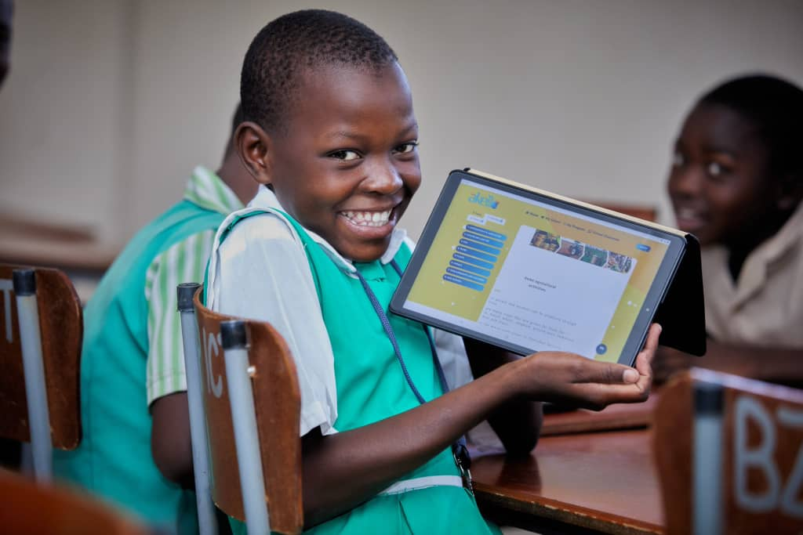
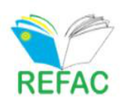
Sociedade Civil activa para a educação digital inclusiva na Ruanda
RESUMO DOS RESULTADOS E LIÇÕES

Utilização da Tecnologia da Educação como resposta ao COVID-19
JUNHO
2023

Este Resumo de Aprendizagem foi compilado pela Campanha Global pela Educação (CGE) para destacar o trabalho do projecto, resultados e lições do projecto da Coalizão da Educação para Todos na Ruanda (REFAC) intitulado “Sociedade civil activa para educação digital inclusiva na Ruanda”. O projecto foi concebido e implementado no âmbito da Iniciativa Alemã BACKUP de Resiliência ao COVID-19 através da Digitalização (RESICODI) para acompanhar a implementação da Agenda Educação 2030 e das metas do ODS4. O conteúdo apresentado neste resumo de aprendizagem foi gerado a partir das actividades de Monitoramento e Avaliação (M&A) estabelecidas pelo Secretariado da CGE para que os parceiros da coalizão nacional relatem o progresso e os resultados dos seus respectivos projectos ao nível de país. O relatório de final de projecto submetido pela REFAC à CGE foi a fonte primária das lições e experiências compartilhadas neste Resumo.

Contexto da Iniciativa
O 'Aproveitamento da tecnologia educacional como resposta ao COVID-19' é um projecto CGE financiado pela União Europeia (UE) e pelo Ministério Federal Alemão de Cooperação e Desenvolvimento Económico (BMZ) por meio da Enabel e da Iniciativa GIZ-BACKUP. No âmbito desta acção, a GIZ, através da Iniciativa BACKUP, abriu um concurso para a promoção de soluções digitais para a educação básica para fortalecer e desenvolver as capacidades dos parceiros da educação. Em resposta ao apelo, a CGE concebeu um programa para apoiar a adopção de soluções digitais para melhorar a continuidade e a qualidade dos serviços de educação e fornecer evidências do seu potencial e limitações na África, dados os desafios contextuais enfrentados pelo sector da educação no continente.
O programa CGE foi complementado por projectos de nível nacional, implementados por sete coalizões nacionais de educação no Burúndi, RDC, Madagáscar, Malawi, Namíbia, Ruanda e Zâmbia e um Sindicato de Professores na Namíbia. Neste projecto, a CGE apoiou os oito parceiros do projecto ao nível nacional a envolverem-se em pesquisa, monitoramento e planejamento com instituições governamentais: incluindo defesa baseada em evidências para tecnologia educacional (EdTech) e soluções digitais em ambientes de educação pública.
Coalizão da Educação para Todos na Ruanda (REFAC)
A Coalizão da Educação para Todos na Ruanda (REFAC) é uma coalizão de 23 organizações locais da sociedade civil que trabalham para a promoção da educação básica de qualidade para todos em Ruanda. Foi criada em Novembro de 2013 e oficialmente reconhecida em Ruanda como uma Organização Não Governamental (ONG). A REFAC tem a missão de defender a educação gratuita, de qualidade e efectiva para todos, por meio da participação de organizações da sociedade civil. A defesa da educação da REFAC concentra-se principalmente na educação infantil, educação especial, alfabetização de adultos, educação de meninas e mulheres, bem como educação técnica e vocacional. A Coalizão é membro da Campanha Global pela Educação (CGE) e da Rede Africana de Educação para Todos (ANCEFA) e participa de vários fóruns de política regional e desempenha um papel crucial no envolvimento dos governos nos processos de política educacional ao nível nacional.
Objectivos e escopo do projecto
Em consonância com o amplo escopo da iniciativa, a REFAC desenvolveu e implementou um projecto nacional intitulado “Sociedade civil activa para educação digital inclusiva em Ruanda”. O projecto visa promover a concepção de intervenções tecnológicas de baixo custo para facilitar a aprendizagem contínua no contexto da pandemia do COVID-19 e aumentar a conscientização sobre o valor da aprendizagem online/TIC na prestação de serviços educacionais e no acesso a serviços educacionais digitais para alunos e /ou profissionais da educação. O projecto foi concebido e implementado pelas Reuniões e campanhas de advocacia sobre o desenvolvimento de ferramentas de ensino on-line inclusivas acessíveis para todos os alunos (b) Formação de directores de escolas, comissões de pais de escolas e líderes locais de educação sobre políticas educativas de TIC em cinco distritos (c) Fornecer treinamentos sobre advocacia de políticas e influenciar, bem como monitorar os resultados do e-learning no meio do COVID-19 em diferentes níveis (d) Estabelecer um centro virtual de informações (portal online) acessível aos membros e partes interessadas e (e) Fazer trabalho de influência para o estabelecimento uma plataforma nacional de e-learning (portal online) com base no currículo nacional de educação.

Sucessos e resultados do projecto
Resultados de curto prazo e impacto do projecto
- Melhoria das habilidades digitais dos alunos e/ou profissionais da educação
A medida influenciou com sucesso os esforços nacionais de e-learning ao equipar gerentes escolares, professores e alunos com habilidades digitais nas escolas-piloto localizadas em 5 distritos. Os membros da REFAC e suas partes interessadas também foram equipados com conhecimentos e habilidades digitais, melhores práticas e uma plataforma de e-learning inclusiva foi desenvolvida e utilizada por todos os membros e outras partes interessadas que operam no sector educacional. Os resumos de políticas e relatórios de avaliação, bem como outras referências documentos de referência sobre habilidades digitais foram compartilhados e carregados na plataforma de aprendizagem REFAC para uso de todas as partes interessadas.

- Aprendizagem e construção de redes ao nível nacional e/ou regional e/ou internacional na área de soluções digitais para educação e resiliência ao COVID-19 em geral
A equipe de coordenação da REFAC conseguiu participar de visitas de aprendizagem à Coalizão de Educação da Zâmbia e Burúndi Bafashebige-EPT conforme o plano de trabalho sobre aprendizagens compartilhadas em educação digital. A participação nas várias visitas de aprendizagem proporcionou oportunidades de aprendizagem, partilha de experiências e interacções por rede. As informações, conhecimentos e habilidades adquiridos informaram a entrega das ambições de aprendizagem e desenvolvimento organizacional dos membros da REFAC.

- Colaboração com o sector privado (por exemplo, empresas de telecomunicações/TI)
Através desta medida, a REFAC conseguiu envolver os meios de comunicação de massa (sessões de rádio e TV comunitária) para promover soluções móveis de baixa tecnologia em resposta à crise de aprendizagem relacionada com o COVID-19. As partes interessadas do projecto aproveitaram as ferramentas e a infra-estrutura existentes para liberar oportunidades de aprendizagem. Quando o governo optou por soluções móveis de baixa tecnologia para programas educacionais e soluções de aprendizagem para alcançar os alunos, a REFAC colaborou com estações de rádio e TV para ajudar os alunos a obter acesso a vários materiais de aprendizagem durante o COVID-19.
Além disto, a REFAC firmou parcerias com a mídia para a concepção e veiculação do conteúdo educacional, implantação de soluções de e-books, acessíveis à maioria via telefone recurso, ao fornecer especialização no monitoramento e avaliação, orientação na implementação dos programas educacionais sustentáveis. A transmissão exigia fortes colaborações entre emissoras, autoridades educacionais e educadores.

4. Desenvolvimento organizacional e visibilidade
A concepção e desenvolvimento da estratégia de influência política da REFAC permitiu que a Coalizão e seus membros envolvessem-se em diálogos sobre políticas e formas de influências para pressionar políticas voltadas para métodos favoráveis de e-learning. Com base no mapeamento das práticas actuais sobre os processos de envolvimento político e advocacia entre os membros da REFAC, a estratégia tem servido como um documento orientador para o futuro fortalecimento da capacidade e ferramenta de monitoramento para seu engajamento com as principais partes interessadas em educação em todos os níveis, agências estaduais, sociedade civil organizações e outros. O plano de monitoramento e avaliação desenvolvido na concepção desta medida tem sido uma ferramenta muito útil para acompanhar o progresso resultante da implementação de estratégias de influência política além do período do projecto.
Além disso, as reuniões de advocacia e as mesas redondas organizadas durante o período do relatório com diversas partes interessadas na educação, incluindo instituições governamentais (ministérios, agências governamentais, autoridades distritais, etc.) formulação de recomendações relacionadas, como o desenvolvimento de ferramentas de ensino on-line inclusivas acessíveis para todos os alunos.

5. Igualdade de género no uso de soluções digitais no sector educacional como resposta ao COVID-19
Esta intervenção permitiu à REFAC aumentar a consciência sobre o potencial de integrar as perspectivas de género nas estratégias, políticas, planos e orçamentos relacionados às TIC. Várias partes interessadas do projecto beneficiaram-se da capacitação no uso da análise de género, bem como do envolvimento activo das mulheres em todo o projecto, implementação e monitoramento de estratégias e políticas. Este projecto foi capaz de promover a revisão das TIC existentes nas políticas educacionais para a capacidade de resposta de género, bem como a aprendizagem digital inclusiva em Ruanda.
Além disso, a REFAC conseguiu conscientizar a comunidade e as escolas sobre as ameaças decorrentes das TICs e abordar as desigualdades que impedem meninas e mulheres de participar plenamente e beneficiar-se da sociedade da informação. Juntas, as Organizações da Sociedade Civil embarcaram na jornada para desafiar os estereótipos nas TIC, combater a representação negativa das mulheres online e comprometeram-se a fornecer caminhos digitais para as realidades e perspectivas das mulheres e combater as barreiras baseadas em género offline, como acesso a recursos e educação.

Resultados a longo Prazo e impacto do projecto
Colaboração e envolvimento reforçados do Ministério da Educação
- Acesso a serviços de educação digital para alunos e/ou profissionais da educação
Antes do início do projecto, várias reuniões foram organizadas para obter a adesão dos formuladores de políticas e agências governamentais e garantir que eles tenham um entendimento comum sobre o roteiro do projecto e a identificação dos beneficiários. O monitoramento conjunto das actividades do projecto foi organizado e realizado colectivamente. Vale ressaltar que, a partir das reuniões de advocacia, grande parte dos formuladores e executores das políticas educacionais foram engajados, e a medida criou relacionamentos duradouros que permanecerão após a conclusão do projecto.

Este projecto permitiu que a REFAC influenciasse o governo, especialmente o Ministério da Educação e instituições afiliadas, para equipar os profissionais da educação com as habilidades tecnológicas necessárias e fornecer aos alunos acesso fácil e acessível à Internet e hardware para aprimorar essas plataformas de e-learning. O Ministério da Educação e outras partes interessadas na educação tornaram-se mais conscientes dos efeitos do COVID-19 na educação e comprometeram-se a fortalecer as estratégias existentes, de acordo. O Ministério também comprometeu-se com a adopção de melhores métodos amigáveis de e-learning durante e após a pandemia e comprometeu-se a aproveitar a capacidade dos professores em TIC como solução para promover a EdTech no sector educacional.
Como resultado das intervenções do projecto, o Ministério da Educação está agora consciente da necessidade e comprometeu-se a:
- Assegurar ampla consulta no desenvolvimento de políticas e directrizes sobre o uso das TIC na educação e ampla divulgação das políticas adoptadas.
- Desenvolver directrizes sobre o uso de plataformas de e-learning.
- Acompanhar e fiscalizar rigorosamente a utilização das TIC e garantir a sua institucionalização nas escolas.
- Apoiar escolas, professores e alunos no acesso a equipamentos/dispositivos digitais e garantir o uso inclusivo das TIC na educação.

- Mais ainda, a REFAC conseguiu estabelecer e cultivar um bom relacionamento com o governo como a instituição responsável por garantir a apropriação, a implementação bem-sucedida e a sustentabilidade dos resultados. A este respeito, a REFAC certificou-se de visar e envolver o Ministério da Educação, o Conselho de Educação do Ruanda e os Oficiais Distritais de Educação. Este último desempenhou um papel significativo na implementação das recomendações do projecto.
Apesar dos sucessos alcançados no aproveitamento da tecnologia educacional na Ruanda, a coalizão observou limitações relacionadas à falta ou conhecimento limitado sobre políticas de e-learning e estruturas regulatórias, falta de infra-estrutura tecnológica de TIC para traduzir a política em prática, conectividade limitada à Internet em instalações educacionais e escolas (rural vs urbano); e conhecimentos e habilidades limitados para usar TIC, incluindo EdTech, no ensino e disponibilidade limitada de dispositivos digitais. Poucos professores relataram experiência anterior relevante de envolvimento em actividades de ensino e aprendizagem remotamente: cerca de 18% dos professores e 41% dos directores relataram experiência online de aprendizagem, ensino ou gestão escolar online antes da pandemia.

Lições aprendidas e recomendações do projecto
Lições aprendidas e recomendações do projecto
- O projecto teve um forte componente de género no fornecimento de habilidades digitais e participação no engajamento político, o que garantiu que tanto os participantes masculinos quanto femininos estivessem representados em treinamentos e reuniões.
- Através de reuniões de advocacia, impressão e distribuição de informações, materiais de comunicação educacional, cobertura da mídia e conferências de imprensa, experiências de televisão e rádio e lições aprendidas foram compartilhadas com formuladores de políticas, beneficiários directos e público.
- A REFAC adoptou uma abordagem escalonada no desenvolvimento de um bom relacionamento de trabalho com o Governo. Envolvê-los desde o início foi estratégico e pragmático para garantir que o Ministério da Educação e seus departamentos irmãos entendessem o uso da EdTech, iniciassem discussões entre si e, finalmente, colocassem em prática as recomendações de projecto da REFAC.
- Por meio dos esforços de fortalecimento da capacidade do projecto e grupos de aprendizagem compartilhada e comunidades de prática, os membros do REFAC e suas partes interessadas adquiriram conhecimentos e habilidades necessárias para envolver-se com os processos nacionais e a produção de defesa baseada em evidências. Indirectamente, contribuiu para a apropriação das intervenções da medida por todos os envolvidos e criou sinergias e vínculos com actores similares, que permanecerão activos após a conclusão do projecto e contribuirão para a sustentabilidade e escala das iniciativas do projecto.
- É necessário equipar os treinadores com as habilidades tecnológicas necessárias, disponibilizar aos alunos acesso fácil e acessível à Internet e hardware de TIC para aprimorar as plataformas de e-learning e também ter um procedimento de avaliação uniforme e informativo para os alunos, que podem seguir o e -plataformas de aprendizagem.

Próximos passos
Para garantir que o projecto seja sustentável e continue no futuro previsível, a REFAC irá:
- Adicionar eventos de aprendizagem como uma agenda permanente nas reuniões dos membros e assembleias gerais da coalizão para manter o ritmo e actualizar reciprocamente sobre as realizações do projecto.
- A equipe de Coordenação da REFAC continuará a mobilizar recursos para apoiar as actividades de acompanhamento.

Informações para contacto sobre o projecto
Coalizão da Educação para Todos na Ruanda (Rwanda Education for All Coalition – REFAC) | Campanha Global pela Educação (Global Campaign for Education)
www.refac.rw. | https://campaignforeducation.org/en.
Facebook: https://refacrwanda/. | https://www.facebook.com/campaignforeducation.
Mr. Benson Rukabu, Coordenador Nacional  rukabu@gmail.com. | Mr. Wolfgang Leumer, Gerente Sénior do Programa  wolfgang@campaignforeducation.org.

